**TAREA/EVALUACION DE APRENDIZAJE UNIDAD 2 N° DE GUÍA: 10**

ASIGNATURA: ARTES VISUALES

NOMBRE ESTUDIANTE: ______________________________________________________

CURSO: 6° LETRA: ___________________ FECHA: __________________

O.A: Crear trabajos de arte y diseños a partir de sus propias ideas y de la observación del: › entorno cultural: el hombre contemporáneo y la ciudad **› entorno artístico: el arte contemporáneo** y el arte en el espacio público (murales y esculturas)

Objetivo de clase: Realizar pinturas creativas basadas en memes y transformarla a obras de arte contemporáneo.

¿Qué aprendimos hoy?

Te presento el ticket de salida, acá aparecerán preguntas 3 preguntas que deberás responder en el espacio en blanco que aparece al lado de cada preguntas.

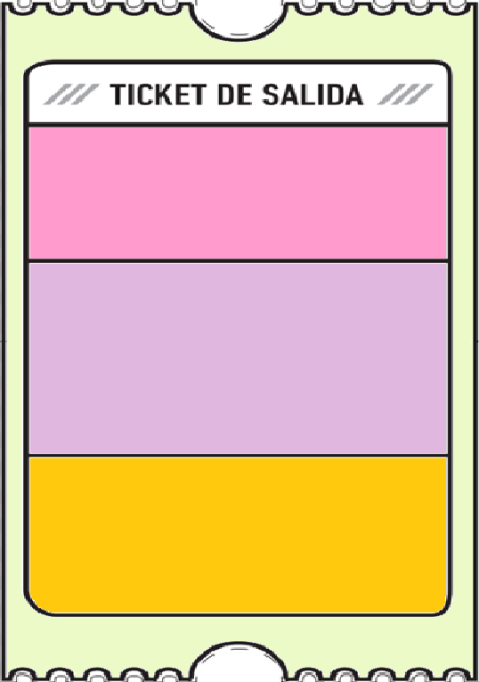

1. ¿Crees que existe alguna relación entre el arte contemporáneo y los memes?

3.

2.

2. ¿Qué opinas de que algunas personas consideren como una *“desgracia”* el hecho que algunas obras de arte se transformen en memes y circulen por la red?

3. ¿Qué dudas te quedaron de la clase de hoy?

Anótalas y recuerda enviarme un correo